课程编号： IB00064
得分 | 教师签名 | 批改日期


深圳技术大学实验报告

课程名称： 编译原理
实验名称： 自顶向下的语法分析程序设计
班 级： 计算机科学与技术2班
指导教师： 袁明川、赵鹏
报 告 人： 黄荣权 学号： 202002020213
合 作 者： 组号：
实验地点： C5-359
实验时间： 2022 年 05 月 18 日 星期 三
提交时间： 2022-05-28

实验目的与要求
①完成任务一和任务二的要求；
②使用提供的模板撰写实验报告，不要增删，要求内容详实，包含课本上的理论描述，针对本实验的具体设计、思路描述，关键代码片段及其注释，及实验输入输出屏幕截图；

实验内容与方法
（1）任务一：
①内容
运行TINY语言的语法分析程序TINYParser，理解TINY语言语法分析器的实现。 其中，TINY语言的词法与实验二相同，TINY语言的文法描述如下：
program -> stmt-seq
stmt-seq -> stmt-seq;stmt | stmt
stmt -> if-stmt|repeat-stmt|assign-stmt|read-stmt | write-stmt
if-stmt -> if exp then stmt-seq end | if exp then stmt-seq else stmt-seq end
repeat-stmt -> repeat stmt-seq until exp
assign-stmt -> id:= exp
read-stmt -> read id
write-stmt -> write exp
exp -> simp-exp cop simp-exp | simp-exp
cop -> < | =
simp-exp -> simp-exp addop term |term
term -> term mulop factor | factor
factor -> (exp) |num |id
addop -> + | -
mulop -> * | /

对于如下TINY示例程序：
{A sample TINY program}
read x;
if 0<x then
fact:=1;
repeat
fact:=fact*x;
x:=x-1
until x=0;
write fact
end

TINY语法分析器的输出语法树为：
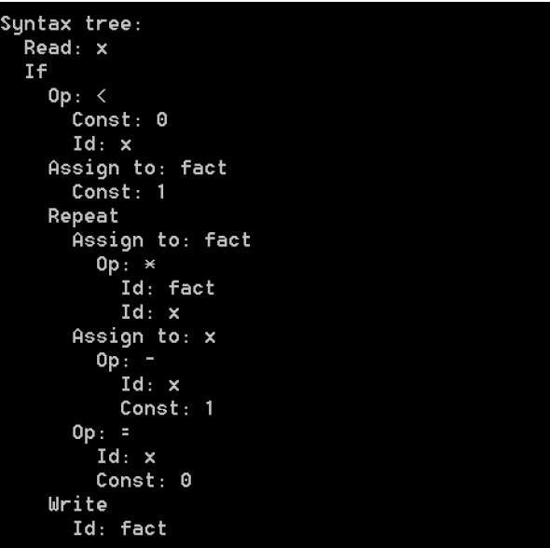

具体的语法树结构在TINY_Syntax.pptx 里面描述，结合TINYParser 代码理解语法树构造。
②要求：根据TINY 语法，自己编写至少一个另外的TINY 测试程序，运行TINYParser 语法分析器，观察程序运行流程，得到正确的运行结果。

（2）任务二：
①内容：
基于TinyParser 语法分析器，实现拓展语言TINY+的语法分析器。
其中，TINY+语言的词法与实验二相同，TINY+语言的文法描述如下（注： 此处为了描述方便，对上下文无关文法的产生式表示进行了扩充，允许在产生式右部使用类似正则表达式的表示，例如第5 条产生式右部花括号{ , identifier }代表*闭包。其中红色部分为TINY+文法更新的部分，其余部分为TINY 文法原有的产生式：

1 program -> declarations stmt-sequence
2 declarations -> decl ; declarations |ε
3 decl -> type-specifier varlist
4 type-specifier -> int | bool | string
5 varlist -> identifier { , identifier }
6 stmt-sequence -> statement { ; statement }
7 statement -> if-stmt | repeat-stmt | assign-stmt | read-stmt | write-stmt | while-stmt
8 while-stmt -> do stmt-sequence while bool-exp
9 if-stmt -> if exp then stmt-seq end | if exp then stmt-seq else stmt-seq end
10 repeat-stmt -> repeat stmt-sequence until exp
11 assign-stmt -> identifier:=exp
12 read-stmt -> read identifier
13 write-stmt -> write exp
14 exp -> simp-exp cop simp-exp | simp-exp
15 cop -> < | = | <=
16 simp-exp -> simp-exp addop term |term
17 term -> term mulop factor | factor
18 factor -> (exp) |num |id
19 addop -> + | -
20 mulop -> * | /

TINY+语言的文法主要添加了声明语句及while 语句，对于如下TINY+测试代码：
{this is an example}
int A,B;
bool C;
string D;
D:= 'scanner';
C:=A + B;
do
A:=A*2
while A<=D

应得到以下TINY+语法分析结果（语法树）：
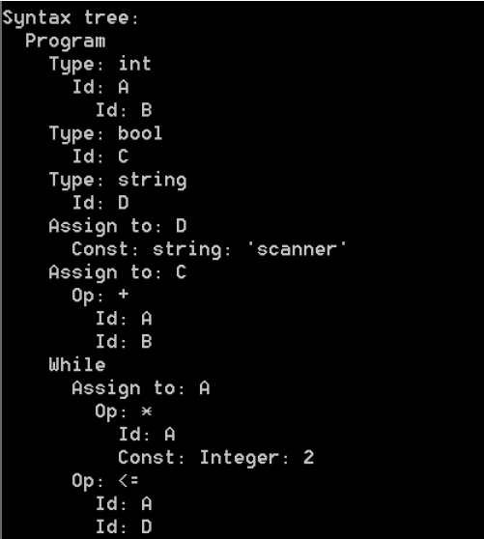
②要求：
根据TINY+语法，修改给定的TINY 语法分析器，实现更新的TINY+语法分析器，成功实现对上述示例程序的语法分析。并根据TINY+文法的定义，编写至少一个另外的TINY+测试程序，对该测试程序完成语法分析，得到正确的语法分析结果。

实验步骤与过程
(1)解析树的基本结构：
typedef struct treeNode
{
struct treeNode *child[MAXCHILDREN]; //孩子节点
struct treeNode *sibling; //兄弟节点
int lineno; //当前节点所在的行数
NodeKind nodekind; //当前节点的类型
union
{
StmtKind stmt;
ExpKind exp;
} kind;
union
{
TokenType op; //运算符
int val; //数字
char *name; //名字
} attr; //属性：attribute
ExpType type; //存放数据类型
/* for type checking of exps */
} TreeNode;

根据树的基本结构，对照DFA图可以清晰地知道大致的执行流程。
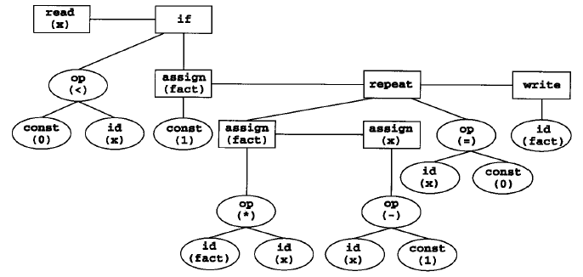
(2)任务一：根据TINY 语法，自己编写至少一个另外的TINY 测试程序， 运行TINYParser 语法分析器，观察程序运行流程，得到正确的运行结果。

①根据Example，在测试文件夹下编写tiny测试程序，保存为test.txt文件。
{A sample TINY_TEST program}
read x;
if 10<x then
fact:=3;
repeat
fact:=fact*x;
x:=x-2
until x<0;
write fact
end
②修改main函数的文件路径，运行TINYParser.C。根据输出结果，对照DFA图进行理解。
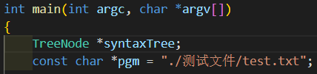

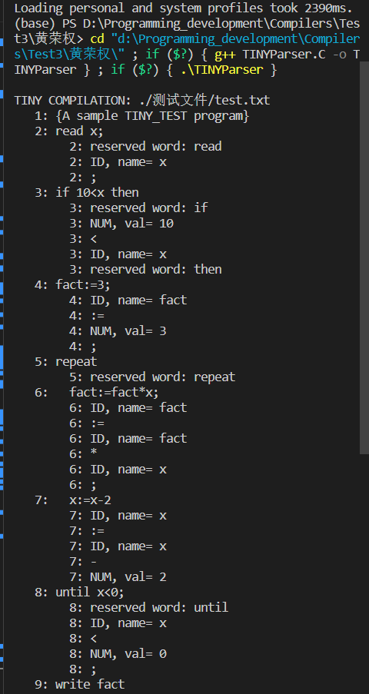
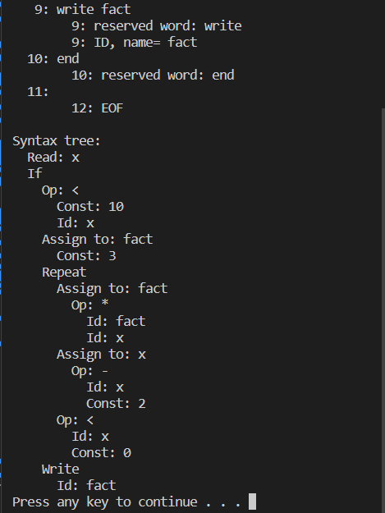
③解析树的构建。
a.依次识别输入的符号串。
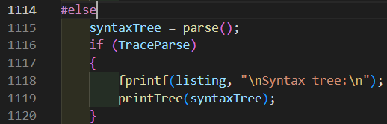
b. 通过getToken()函数获取每个串。
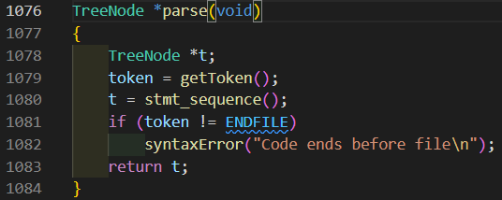
c.随后串进入stmt_sequence函数，进行语法块分析。
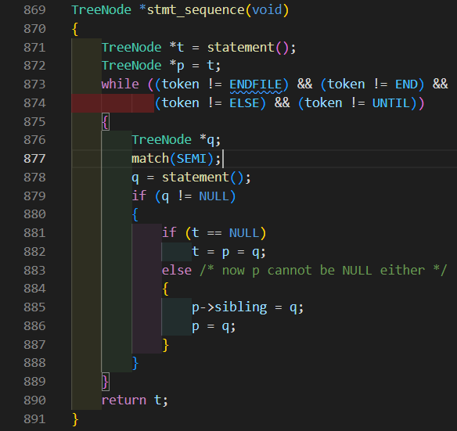

(3)任务二：根据TINY+语法，修改给定的TINY 语法分析器，实现更新的TINY+语法分析器，成功实现对上述示例程序的语法分析。并根据TINY+文法的定义，编写至少一个另外的TINY+测试程序，对该测试程序完成语法分析，得到正确的语法分析结果。

①在实现对INTK, BOOLK, STRINGK, WhileK函数的拓展之前，需要对无关键字和辅助符号进行拓展。
typedef enum
{
IfK,
RepeatK,
AssignK,
ReadK,
WriteK,
//以下为拓展的辅助符号和关键字
INTK,
BOOLK,
STRINGK,
WhileK,
PROGRAMK
} StmtKind;

/* ExpType is used for type checking */
typedef enum
{
Void,
Integer,
Boolean,
//以下为拓展的辅助符号和关键字
String
} ExpType;

②拓展全局函数声明。
static TokenType token; /* holds current token */
/* function prototypes for recursive calls */
static TreeNode *stmt_sequence(void);
static TreeNode *statement(void);
static TreeNode *if_stmt(void);
static TreeNode *repeat_stmt(void);
static TreeNode *assign_stmt(void);
static TreeNode *read_stmt(void);
static TreeNode *write_stmt(void);
static TreeNode *exp(void);
static TreeNode *simple_exp(void);
static TreeNode *term(void);
static TreeNode *factor(void);

//以下为拓展的的全局函数声明
static TreeNode *program(void);
static TreeNode *declarations(void);
static TreeNode *decl(void);
static TreeNode *type_specifier(void);
static TreeNode *varlist(void);
static TreeNode *while_stmt(void);

③拓展新节点常量类型。
/* Function newExpNode creates a new expression
* node for syntax tree construction
*/
TreeNode *newExpNode(ExpKind kind)
{
TreeNode *t = (TreeNode *)malloc(sizeof(TreeNode));
int i;
if (t == NULL)
fprintf(listing, "Out of memory error at line %d\n", lineno);
else
{
for (i = 0; i < MAXCHILDREN; i++)
t->child[i] = NULL;
t->sibling = NULL;
t->nodekind = ExpK;
t->kind.exp = kind;
t->lineno = lineno;
t->type = Void;
//以下为拓展的新节点常量类型
if (token == NUM && kind == ConstK)
{
t->type = Integer;
}
if (token == STR && kind == ConstK)
{
t->type = String;
}
}
return t;
}
④扩充输出内容：
switch (tree->kind.stmt)
{
case IfK:
fprintf(listing, "If\n");
break;
case RepeatK:
fprintf(listing, "Repeat\n");
break;
case AssignK:
fprintf(listing, "Assign to: %s\n", tree->attr.name);
break;
case ReadK:
fprintf(listing, "Read: %s\n", tree->attr.name);
break;
case WriteK:
fprintf(listing, "Write\n");
break;
//以下为扩充的输出内容
case WhileK:
fprintf(listing, "While\n");
break;
case INTK:
fprintf(listing, "Type: int\n");
break;
case BOOLK:
fprintf(listing, "Type: bool\n");
break;
case STRINGK:
fprintf(listing, "Type: string\n");
break;
case PROGRAMK:
fprintf(listing, "Program\n");
break;
//以上为扩充的输出内容
default:
fprintf(listing, "Unknown ExpNode kind\n");
break;
}

switch (tree->kind.exp)
{
case OpK:
fprintf(listing, "Op: ");
printToken(tree->attr.op, "\0");
break;
case ConstK:
//以下为扩充的输出内容
if (tree->type == String)
{
fprintf(listing, "Const: string: %s\n", tree->attr.name);
}
else
{
fprintf(listing, "Const: Integer: %d\n", tree->attr.val);
}
//以上为扩充的输出内容
break;
case IdK:
fprintf(listing, "Id: %s\n", tree->attr.name);
break;
default:
fprintf(listing, "Unknown ExpNode kind\n");
break;
}

⑤补充完善stmt-sequence、statement函数。
TreeNode *stmt_sequence(void)
{
TreeNode *t = statement();
TreeNode *p = t;
while ((token != ENDFILE) && (token != END) &&
(token != ELSE) && (token != UNTIL) && (token != WHILE))
{
TreeNode *q;
match(SEMI);
q = statement();
if (q != NULL)
{
if (t == NULL)
t = p = q;
else /* now p cannot be NULL either */
{
p->sibling = q;
p = q;
}
}
}
return t;
}

TreeNode *statement(void)
{
TreeNode *t = NULL;
switch (token)
{
case IF:
t = if_stmt();
break;
case REPEAT:
t = repeat_stmt();
break;
case ID:
t = assign_stmt();
break;
case READ:
t = read_stmt();
break;
case WRITE:
t = write_stmt();
break;
//以下为补充内容
case DO:
t = while_stmt();
break;
//以上为补充内容
default:
syntaxError("unexpected token -> ");
printToken(token, tokenString);
token = getToken();
break;
} /* end case */
return t;
}

⑥拓展关键字DO：在关键字DO和WHILE的match下，增加statement()和exp()分别放置父节点的子节点[0]和[1]下，对stament函数增加DO关键字的匹配状态。

7 statement -> if-stmt | repeat-stmt | assign-stmt | read-stmt | write-stmt | while-stmt
8 while-stmt -> do stmt-sequence while bool-exp

TreeNode *write_stmt(void)
{
TreeNode *t = newStmtNode(WriteK);
match(DO);
t->child[0] = statement();
match(WRITE);
t->child[1] = exp();
return t;
}

⑦创建根节点Program，依次匹配declarations 和stmt-sequence。声明declarations只有一个，但是stmt-sequence存在的节点至少一种。因此需要依次遍历兄弟节点，然后把该节点放置Program下child[0]下。
1 program -> declarations stmt-sequence
TreeNode *program(void)
{
TreeNode *root = newStmtNode(PROGRAMK);
TreeNode *t = declarations();
TreeNode *q = t;
if (q != NULL)
{
while (q->sibling)
{
q = q->sibling;
}
TreeNode *p = stmt_sequence();
q->sibling = p;
}
root->child[0] = t;
return root;
}

⑧创建根节点declarations，定义多个变量，匹配INT、BOOL和STRING三种数据类型。
2 declarations -> decl ; declarations |ε
TreeNode *declarations(void)
{
TreeNode *t = NULL;
TreeNode *p = NULL;
while ((token == INT) || (token == BOOL) || (token == STRING))
{
TreeNode *q = decl();
match(SEMI);
if (t == NULL)
{
t = q;
p = t;
}
else
{
p->sibling = q;
p = q;
}
}
return t;
}

⑨依次实现decl、type_specifier、varlist和while_stmt函数。
3 decl -> type-specifier varlist

a.定义类型type_specifier变量和变量名varlist的处理。
TreeNode *decl(void)
{
TreeNode *t = type_specifier();
TreeNode *q = varlist();
t->child[0] = q;
return t;
}

4 type-specifier -> int | bool | string
b. 输入字符串token的判断，进行INT、BOOL、STRING类型的匹配。
TreeNode *type_specifier(void)
{
TreeNode *t = NULL;
if (token == INT)
{
t = newStmtNode(INTK);
match(INT);
}
else if (token == BOOL)
{
t = newStmtNode(BOOLK);
match(BOOL);
}
else if (token == STRING)
{
t = newStmtNode(STRINGK);
match(STRING);
}
return t;
}

5 varlist -> identifier { , identifier }
c. 处理多个变量名，需要循环遍历字符串，判断是否存在逗号，如果有就创建新节点存储该变量名，用当前节点的孩子指针child[0]存储该新的节点，然后用新的节点替换上一个节点。
TreeNode *varlist(void)
{
TreeNode *t = newExpNode(IdK);
if ((t != NULL) && (token == ID))
t->attr.name = copyString(tokenString);
match(ID);
TreeNode *p = t;
while (token == COMMA)
{
TreeNode *q;
match(COMMA);
q = newExpNode(IdK);
if ((q != NULL) && (token == ID))
q->attr.name = copyString(tokenString);
match(ID);
if (q != NULL)
{
if (t == NULL)
t = p = q;
else /* now p cannot be NULL either */
{
p->child[0] = q;
p = q;
}
}
}
return t;
}

⑩最终运行结果。
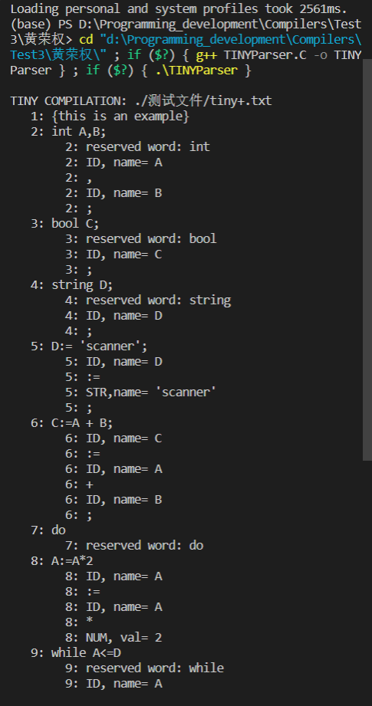

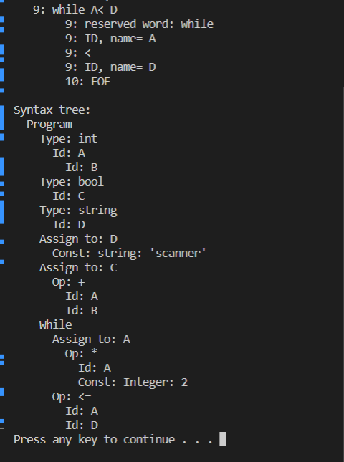

四、实验结论或体会
在此次实验中，我通过运行TINY语言的语法分析程序TINYParser，理解TINY语言语法分析器的实现。在实现基于TinyParser 语法分析器实现拓展语言TINY+的语法分析器，我掌握了文法的左递归和二义性的消除以及识别正确识别语句的方法。

指导教师批阅意见：

备注：

注：1、教师批改学生实验报告时间应在学生提交实验报告时间后10日内。

